МАЪЛУМОТНОМА
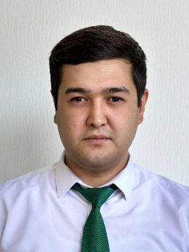
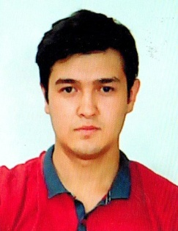
Рўзибоев Шухрат Комилович

2025 йил 15 декабрдан:
АТБ Тенгебанк «Новза» БХМ катта менеджери
Туғилган йили: Туғилган жойи
03.01.1996 Навоий вилояти, Навоий шаҳри
Миллати: Партиявийлиги:
ўзбек йўқ
Маълумоти: Тамомлаган:
Олий 2021-йил Тошкент молия институти (бакалавр)
2023-йил Тошкент молия институти (магистр)

Қайси чет тилларини билади:
рус, инглиз тиллари
Давлат мукофотлари билан тақдирланганми (қанақа):
йўқ
Халқ депутатлари республика, вилоят, шаҳар ва туман Кенгаши депутатими ёки бошқа
сайланадиган органларнинг аъзосими (тўлиқ кўрсатилиши лозим):
йўқ

МЕҲНАТ ФАОЛИЯТИ

13.12.2021й.-28.04.2022й.-АТБ Тенгебанк Паркент БХМ, мутахассис
29.04.2022й.-03.01.2023й.- АТБ Тенгебанк Чакана хизматлар сотиш булими, мутахассис
04.01.2023й.-31.05.2023й.- АТБ Тенгебанк Новза БХМ, етакчи мутахассис
01.06.2023й.-31.03.2024й.- АТБ Тенгебанк Сергели БХМ, етакчи мутахассис
01.04.2024й.-16.07.2024й.- АТБ Тенгебанк Новза БХМ, етакчи мутахассис
17.07.2024й.-14.12.2025й- АТБ Тенгебанк Новза БХМ, бош мутахассис
15.12.2025й.-ҳ.в.- АТБ Тенгебанк Новза БХМ, катта менеджер

Рўзибоев Шухрат Комиловичнинг яқин қариндошлари ҳақида
МАЪЛУМОТ

Қариндош-лиги | Фамилияси, исми  ва отасининг исми | Тугилган йили  ва жойи | Иш жойи ва лавозими | Турар жойи
Отаси | Эшкуватов Комил Рузибоевич | Самарқанд вилояти  1969 йил | Тошкент давлат тиббиёт университети | Тошкент ш. Мирзо Улуғбек тумани, Буюк Ипак Йўли кўчаси, 139-26
Онаси | Йулдошова Жангил Мухамматкуловна | Самарқанд вилояти 1973 йил | Қуролли кучлар академияси, ҳозир нафақада | Тошкент ш. Мирзо Улуғбек тумани, Буюк Ипак Йўли кўчаси, 139-26
Акаси | Рузибоев Шерзод Комилович | Навоий вилояти  1994 йил | АТБ ИнФинБанк | Тошкент ш. Мирзо Улуғбек тумани, Буюк Ипак Йўли кўчаси, 139-26
Турмуш уртоғи | Нуримова Умида Алишеровна | Навоий вилояти  2002 йил | ЎР Марказий ҳарбий клиник госпитали | Тошкент ш. Мирзо Улуғбек тумани, Буюк Ипак Йўли кўчаси, 139-26
Синглиси | Комилова Камола Комиловна | 2003 йил Тошкент шаҳри | “Регистон” ўқув маркази ўқитувчиси | Тошкент ш. Мирзо Улуғбек тумани, Буюк Ипак Йўли кўчаси, 139-26
Синглиси | Комилова Дилноза Комиловна | 2008 йил Тошкент шаҳри | ўқувчи | Тошкент ш. Мирзо Улуғбек тумани, Буюк Ипак Йўли кўчаси, 139-26
Уғли | Комилов Шохрух Шухратович | 2023 йил Тошкент шаҳри | - | Тошкент ш. Мирзо Улуғбек тумани, Буюк Ипак Йўли кўчаси, 139-26
Рузибоев Шухрат Комилович | манзили | Тошкент ш. Мирзо Улуғбек т Буюк Ипак Йули кўчаси 139-26
 | паспорт маълумоти | AD 1032156 Тошкент шаҳар, Мирзо Улугбек тумани ИИБ томонидан 26.01.2022 йилда берилган
 | моб.тел. | +99890 9485107
 | хизмат

Рузибоев Шухрат Комилович | манзили | Тошкент ш. Мирзо Улуғбек т Буюк Ипак Йули кўчаси 139-26
 | паспорт маълумоти | AD 1032156 Тошкент шаҳар, Мирзо Улугбек тумани ИИБ томонидан 26.01.2022 йилда берилган
 | моб.тел. | +99890 9485107
 | хизмат

